Консультация для родителей подготовительной к школе группы
В ШКОЛУ - НЕ СТРАШНО!
«Быть готовым к школе уже сегодня – не значит уметь читать, писать и считать. Быть готовым к школе – значит быть готовым всему этому научиться». Л. А. Венгер, А. Л. Венгер.

«Готов ли ваш ребенок к школе?»
Начало обучения в школе – новый этап в жизни ребенка, безусловно, требующий определенного уровня готовности к этому качественно новому этапу в жизни и совершенно новому виду деятельности – учебной.
Фундаментом успешной учебной деятельности являются хорошо развитые познавательные процессы: мышление, память, речь, восприятие, внимание, работоспособность ребенка.
Подготавливая ребенка к школе, необходимо научить его слушать, видеть, наблюдать, запоминать и перерабатывать полученную информацию.
Единого для всех рецепта по подготовке к школе нет и быть не может. Ясно только, что «готовить» ребенка к школе можно с самого рождения и семья играет в этом первостепенную роль. За первые шесть лет жизни дети узнают больше, чем за остальное время.
Давайте ребенку возможность узнавать в пред школьный период как можно больше, пусть он занимается тем, что у него лучше получается, так он скорее научится любимому делу.
Помните: до поступления в школу форма обучения дошкольника в семье должна быть доступной, задания – интересными, соответствующими возрасту ребенка.
Подготовьте психологически ребенка к школьному обучению, чтобы он с радостью ожидал поступления в первый класс, не боялся встречи с незнакомыми одноклассниками, учителями, убедите его, что в школе он найдет новых друзей и добрых взрослых (учителей).
Только родители могут помочь преодолеть страх перед школой, сделать школьную жизнь ребёнка насыщенной положительными эмоциями и радостью.

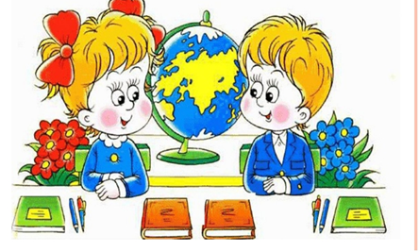

Желаем успехов!

